**Modelo Entidad-Relación para Sistema de Gestión de Carreteras**

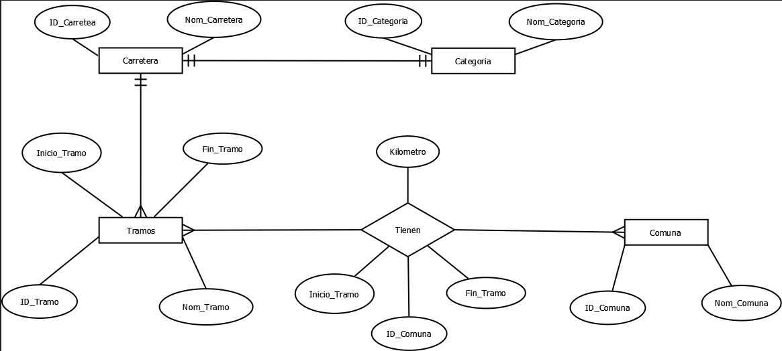

**Modelo Relacional**

**Carretera(ID_Carretera, ID_Categoria, Nom_Carretera)**

**Categoria(ID_Categoria, Nom_Categoria)**

**Tramos(ID_Carretera, Inicio_Tramo, Fin_Tramo, ID_Tramo, Nom_Tramo)**

**Comuna(ID_Comuna, Nom_Comuna)**

**TramoComuna(ID_Comuna, ID_Tramo, Kilometro, Inicio_Tramo, ID_Comuna, Fin_Tramo )**

**Instrucciones DDL**

**CREATE TABLE Carretera(**

ID_Carretera INT Primary Key,

Nom_Carretera VARCHAR(50),

ID_Categoria INT,

FOREING KEY (ID_Categoria) REFERENCES Categoria (ID_Categoria)

**);**

**CREATE TABLE Categoria(**

ID_Categoria INT Primary Key,

Nom_ Categoria VARCHAR(50)

**);**

**CREATE TABLE Tramos(**

**ID_Tramo INT PRIMARY KEY,**

**Inicio_Tramo VARCHAR(50),**

**Fin_Tramo VARCHAR(50),**

**Nom_Tramo VARCHAR(50),**

**ID_Carretera INT,**

FOREING KEY (**ID_Carretera**) REFERENCES Carretera (**ID_Carretera**)

**);**

**CREATE TABLE Comuna(**

ID_Comuna INT Primary Key,

Nom_ Comuna VARCHAR(50)

**);**

**CREATE TABLE TramoComuna(**

**Kilometro INT,**

**ID_Comuna INT,**

**ID_Tramo INT,**

**Inicio_Tramo VARCHAR(50),**

**Fin_Tramo VARCHAR(50),**

FOREING KEY (**ID_Comuna**) REFERENCES Comuna (**ID_Comuna**)

FOREING KEY (**ID_Tramo**) REFERENCES Tramo (**ID_Tramo**)

**);**